IK KAN AN  Ik kan gebruikgebruik    - met hulp  - zelfstandig  mimen | Ik kan  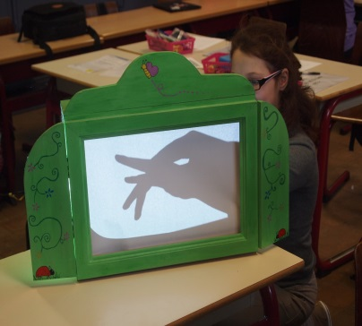  - met hulp  - zelfstandig  meespelen in een schimmenspel | - met hulp  - zelfstandig  meespelen in jabbertalk    Ik kan | - met hulp  - zelfstandig  meespelen in een tableau vivant  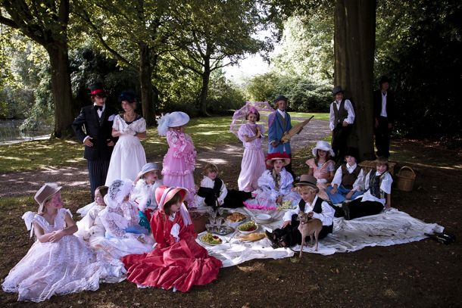  Ik kan
Ik kan  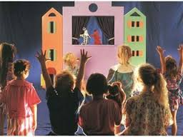  - met hulp  - zelfstandig  meespelen in een poppenspel | Ik kan  - met hulp  - zelfstandig  meespelen als een clown  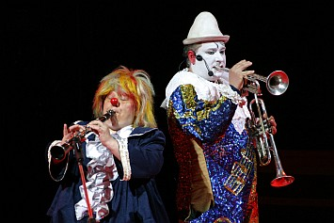 | - met hulp  - zelfstandig  meespelen in een hoorspel  Ik kan   | 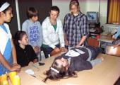  - met hulp  - zelfstandig  meespelen in een rollenspel  Ik kan
Ik kan  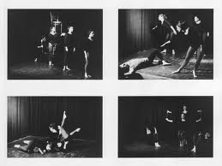  - met hulp  - zelfstandig  meespelen in teksttheather |   - met hulp  - zelfstandig  meespelen in een playbackspel  Ik kan | - met hulp  - zelfstandig  een verhaal naspelen  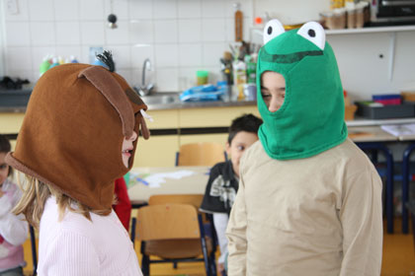  Ik kan | - met hulp  - zelfstandig  iets of iemand imiteren  Ik kan

